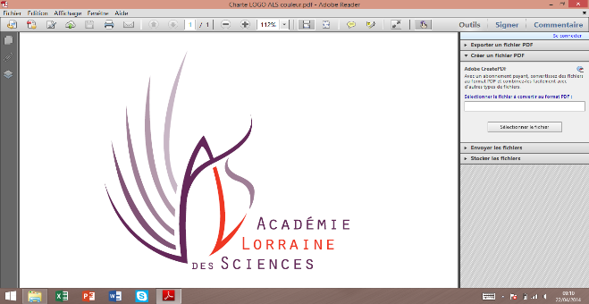

Proposition de Sortie : les Mynes du Thillot

Excursion en bus, départ de Nancy 7h45 (Parking cimetière sud) et retour Nancy vers 19h00 au même endroit

Afin de compléter la conférence donnée à l'ALS par notre ami académicien Francis PIERRE le 11 mai dernier, en prélude aux manifestations marquant le 400 ^{ème} anniversaire de la première utilisation européenne de la poudre noire en mines, nous vous proposons une journée au Thillot, en compagnie de Francis PIERRE, Président de la Société d'Etudes et de Sauvegarde des Anciennes Mines du Thillot (SESAM).
Programme prévu :
8 h Départ de Nancy

9 h 45 Accueil café/croissant à Fresse sur Moselle

10 h 15- 11 h 45 Visite du Musée des Hautes Mynes (matériels, explications)

12 h Repas au restaurant Les petits sentiers à Fresse sur Moselle

14 h Visite de l’exposition temporaire (à la médiathèque)

15 h 30 -17h30 Visite sur le terrain sur- et sous -terre (prévoir tenue et chaussures adéquates)
Retour à Nancy 19h
Coût de la sortie (accueil+ bus + repas) : 45 €
N’hésitez pas à inviter vos amis. Bulletin d’inscription ci-dessous.
_________ ____________________________________________________
Quelques liens utiles :
Conférence du 15 mai http://als.univ-lorraine.fr/seances.html
Ou http://als.univ-lorraine.fr/detail-jour.html?day=20171015
Exposition temporaire :
http://als.univ-lorraine.fr/files/Autres/31_12_16Autresfichiers/img017.jpg
Dossier de presse https://www.le-thillot.fr/images/pdf/com.pdf

Bulletin d'inscription
Pour faciliter la tâche des organisateurs, les réservations ne pourront se faire que par courrier postal.
Joindre le chèque de règlement établi au nom de «Académie Lorraine des Sciences» à la demande d’inscription.
Les réservations accompagnées du règlement seront enregistrées dès leur réception et seront acceptées dans l’ordre d’arrivée.
Les désistements sont acceptés jusqu’au 8 NOVEMBRE 2017 inclus. Les demandes de remboursement ne seront plus acceptées au-delà de cette date.
REGLEMENT PAR CHEQUE BANCAIRE EXCLUSIVEMENT
-------------------------------------------------------------------------------------------------------------------------------
Demande d’inscription pour la journée du 15 novembre 2017 à adresser à :
Jean Claude Derniame 83, rue Ernest Albert 54520 Laxou
Nom (s)………………………..…………..
personne(s) à 45 € =
Total = Ci-joint un chèque bancaire de ………..€ établi à l’ordre de
« Académie Lorraine des Sciences ».

Excursion en bus, départ de Nancy 7h45 (Parking cimetière sud) et retour Nancy vers 19h00 au même endroit

